1. **Naloga**

Pripravite spodnjo spletno stran. Gre za seznam definicij. Pomlad, Poletje, Jesen , Zima so povezave na spletne strani. Naslov oblikujte s h2 značko. Uporabite priložen tekst in povezave.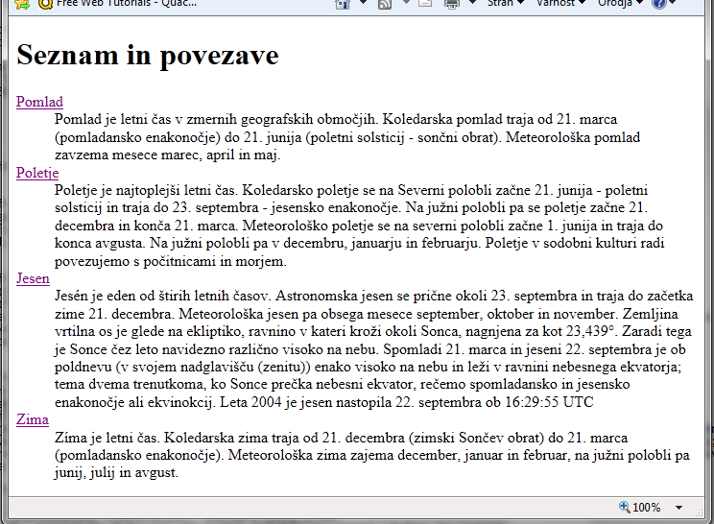

Tekst za pripravo spletne strani

Povezava: <http://sl.wikipedia.org/wiki/Pomlad>

Pomlad je letni čas v zmernih geografskih območjih. Koledarska pomlad traja od 21. marca (pomladansko enakonočje) do 21. junija (poletni solsticij - sončni obrat). Meteorološka pomlad zavzema mesece marec, april in maj.

Povezava: <http://sl.wikipedia.org/wiki/Poletje>

Poletje je najtoplejši letni čas. Koledarsko poletje se na Severni polobli začne 21. junija - poletni solsticij in traja do 23. septembra - jesensko enakonočje. Na južni polobli pa se poletje začne 21. decembra in konča 21. marca. Meteorološko poletje se na severni polobli začne 1. junija in traja do konca avgusta. Na južni polobli pa v decembru, januarju in februarju. Poletje v sodobni kulturi radi povezujemo s počitnicami in morjem.

Povezava: <http://sl.wikipedia.org/wiki/Jesen>

Jesén je eden od štirih letnih časov. Astronomska jesen se prične okoli 23. septembra in traja do začetka zime 21. decembra. Meteorološka jesen pa obsega mesece september, oktober in november. Zemljina vrtilna os je glede na ekliptiko, ravnino v kateri kroži okoli Sonca, nagnjena za kot 23,439°. Zaradi tega je Sonce čez leto navidezno različno visoko na nebu. Spomladi 21. marca in jeseni 22. septembra je ob poldnevu (v svojem nadglavišču (zenitu)) enako visoko na nebu in leži v ravnini nebesnega ekvatorja; tema dvema trenutkoma, ko Sonce prečka nebesni ekvator, rečemo spomladansko in jesensko enakonočje ali ekvinokcij. Leta 2004 je jesen nastopila 22. septembra ob 16:29:55 UTC.

Povezava: <http://sl.wikipedia.org/wiki/Zima>

Zíma je letni čas. Koledarska zima traja od 21. decembra (zimski Sončev obrat) do 21. marca (pomladansko enakonočje). Meteorološka zima zajema december, januar in februar, na južni polobli pa junij, julij in avgust.

1. **Naloga**

V html jeziku pripravite naslednji ugnezden seznam:

